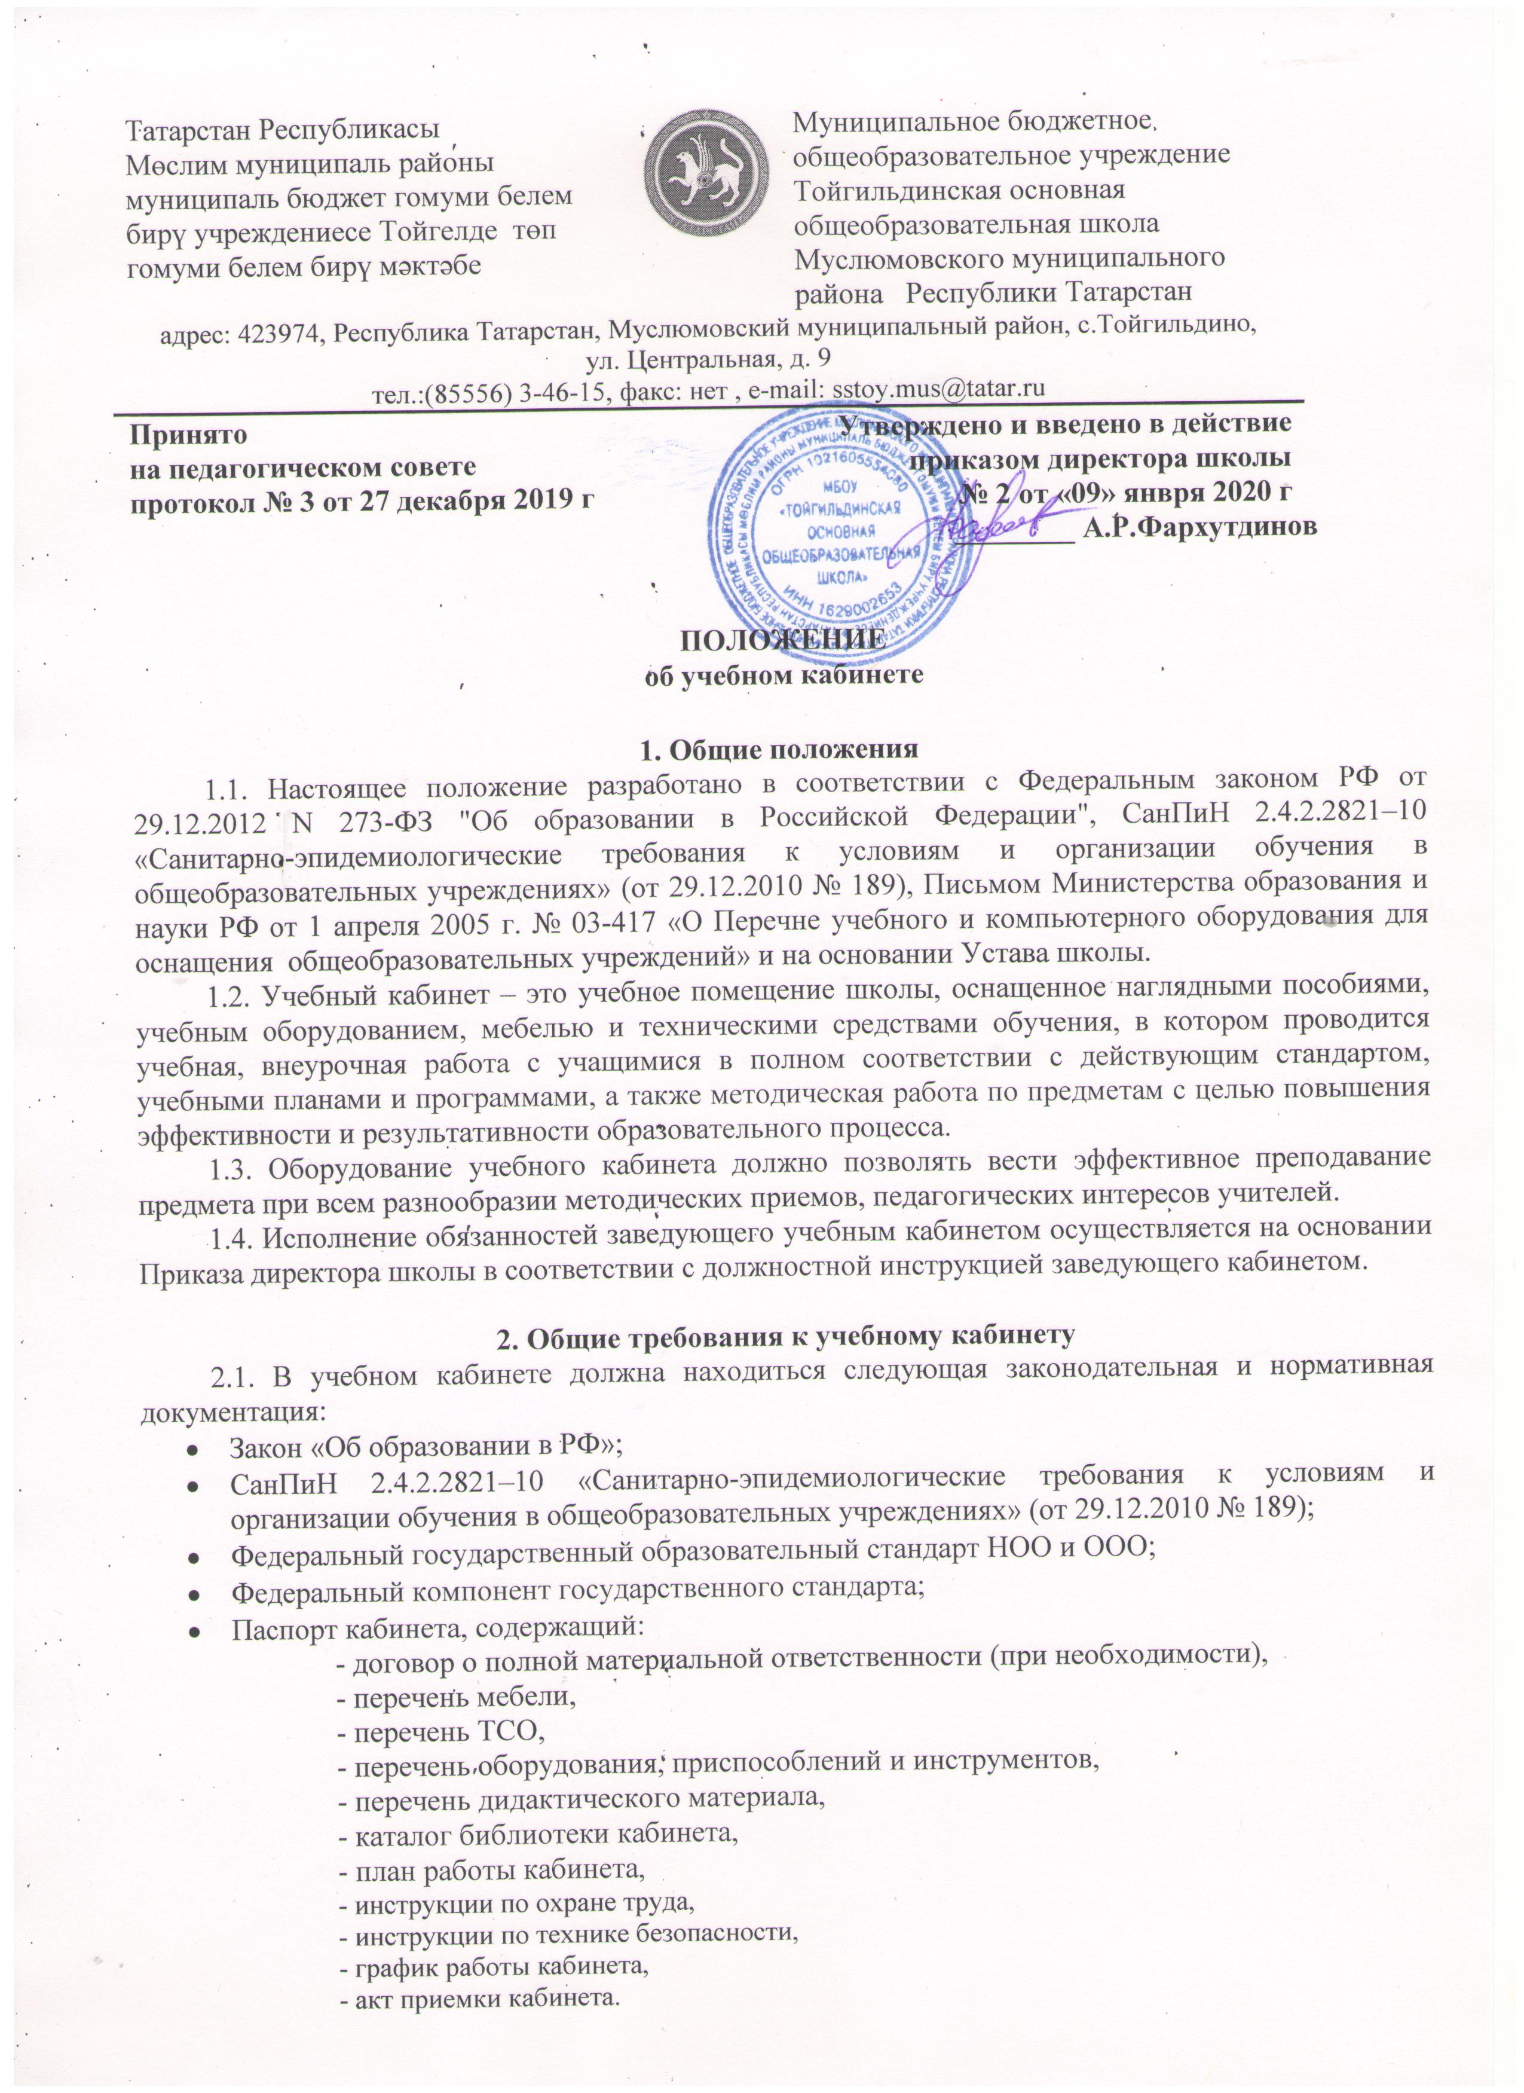 .

2.2. Учебный кабинет должен соответствовать санитарно-гигиеническим требованиям СанПиН 2.4.2.2821–10 «Санитарно-эпидемиологические требования к условиям и организации обучения в общеобразовательных учреждениях» (от 29.12.2010 № 189) (к отделочным материалам; составу, размерам и размещению мебели; воздушно-тепловому режиму; режиму естественного и искусственного освещения) и требованиям пожарной безопасности.
2.3. Учебный кабинет должен быть обеспечен аптечкой для оказания доврачебной помощи.
2.4. Оформление учебного кабинета должно быть осуществлено в едином стиле с учетом эстетических принципов.
2.5. Занятия в учебном кабинете должны служить:
- формированию у учащихся современной картины мира;
- формированию и развитию универсальных учебных действий учащихся;
- формированию потребности в непрерывном, самостоятельном и творческом подходе к овладению новыми знаниями;
- формированию ключевых компетенций – готовности учащихся использовать полученные общие знания, умения и способности в реальной жизни для решения практических задач;
- формированию творческой личности, развитию у учащихся теоретического мышления, памяти, воображения;
- воспитанию учащихся, направленному на формирование у них коммуникабельности и толерантности.

3. Требования к учебно-методическому обеспечению кабинета
3.1. Учебный кабинет должен быть укомплектован учебным и компьютерным оборудованием, необходимым организации учебной и внеурочной деятельности обучающихся, для выполнения учебных программ, реализуемых школой на основании «Перечня учебного и компьютерного оборудования для оснащения общеобразовательных учреждений» в соответствии с местными нормативами.
3.2. Учебный кабинет должен быть обеспечен учебниками, дидактическим и раздаточным материалом, необходимым для выполнения учебных программ, реализуемых школой.
3.3. В учебном кабинете в открытом доступе должны находиться материалы, содержащие минимально необходимое содержание образования и требования к уровню подготовки обучающихся (планируемые результаты начального общего образования); образцы контрольно-измерительных материалов (КИМов) для оценки планируемых результатов начального образования.
3.4. Учебный кабинет должен быть обеспечен комплектом типовых заданий, тестов, контрольных работ для диагностики выполнения требований базового и повышенного уровня образовательного стандарта.

- Право собственности и распоряжение оборудованием учебного кабинета школы
4.1.Оборудование учебного кабинета, приобретенное на средства учреждения, является неотъемлемым имуществом МБОУ Тойгильдинская ООШ
4.2. Оборудование и оснащение учебного кабинета, созданное педагогическими работниками во время их работы в штатной должности работника школы без привлечения личных материально-финансовых ресурсов принадлежит МБОУ Тойгильдинской ООШ на праве собственности.
4.3.Оборудование и оснащение учебного кабинета школы, приобретенное за счет личных финансовых средств работника школы принадлежит данному работнику школы.

- Права и обязанности участников образовательного процесса
  - Администрация обязана:
- определять порядок использования оборудования учебных кабинетов;
- следить за выполнением требований к санитарно-гигиеническим характеристикам и нормами техники безопасности;
- обеспечивать сохранность оборудования кабинета в урочное и во внеурочное время и санитарно-гигиеническое обслуживание кабинета по окончании учебных занятий.
  - Ответственный за учебный кабинет обязан:
- обеспечивать здоровье и безопасность жизнедеятельности учащихся во время проведения уроков, консультаций и иных мероприятий, предусмотренных учебным планом;
- принимать своевременные меры по ремонту и эстетическому оформлению кабинета;
- принимать меры, направленные на обеспечение кабинета необходимым оборудованием и приборами согласно учебным программам;
- содержать кабинет в соответствии с санитарно-гигиеническими требованиями, предъявляемыми к школьному кабинету;
- способствовать развитию материально-технической базы кабинета в соответствии с его спецификой;
- следить за чистотой кабинета;
- обеспечивать кабинет различной учебно-методической документацией, каталогами, справочниками, инструкциями;
- обеспечивать наличие системы проветривания, следить за ее исправностью;
- составлять перспективный план развития кабинета на 3 года и план развития и работы кабинета на текущий учебный год, вести контроль за выполнением данных планов;
- обеспечивать надлежащий уход за имуществом кабинета;
- обеспечивать своевременное списание в установленном порядке пришедшего в негодность оборудования, приборов и другого имущества;
- обеспечивать соблюдение правил техники безопасности, наличие правил поведения в кабинете, проводить соответствующие инструктажи с учащимися

